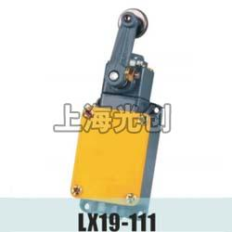

LX19-111行程开关用途与适用范围

LX19-111行程开关（以下简称行程开关），适用于交流50Hz、额定电压至380V，直流电压至220V的控制电路中，作控制运动机构的行程和变换其运动方向或速度之用。
行程开关按GB14048.5设计、制造与检验。

LX19系列行程开关符号意义
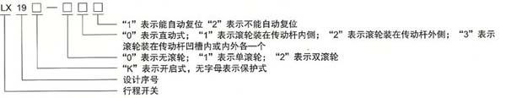

LX19-111正常工作条件
a)海拔高度不超过2000m。
b)周围空气温度不超过40℃，不低于-5℃，24h内其平均值不超过+35℃。
c)安装地点的相对湿度在最高温度为+40℃时不超过50%，在较低温度下允许有
较高的相对湿度，最湿月的月平均最低温度不超过+25℃，该月的月平均最大相对
湿度不超过90%。由于温度变化发生在产品上的凝露情况必须采取措施。
d)任意的安装角度。
e)无显著摇动和无冲击振动地方。
f)在无爆炸危险的介质中，且介质中无足以腐蚀金属和破坏绝缘的气体及尘埃（包
插导电尘埃）。
g)在没有雨雪侵袭的地方。
h)污染等级3，安装类别Ⅱ。

基本技术数据

行程开关的基本数据见表1
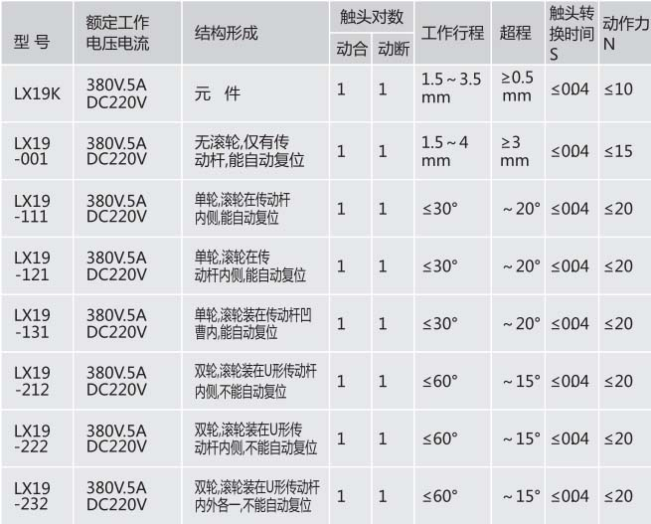

外形及安装尺寸
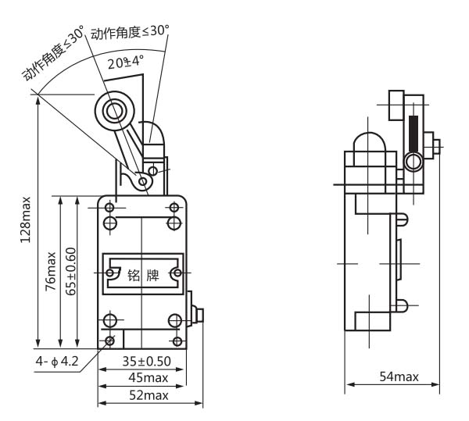
产品特征
ϒ作控制 运动机构的行程和变换其运动方向或速度之用
型号结构形式
LX19K 元件
LX19-001 无滚轮，仅用传动杆能自动复位
LX19-111 单轮，滚轮装在传动杆内侧能自动复位
LX19-121 单轮，滚轮装在传动杆外侧能自动复位
LX19-131 单轮，滚轮装在传动杆凹槽内不能自动复位
LX19-212 双轮，滚轮装在U型传动杆内侧不能自动复位
LX19-222 双轮，滚轮装在U型传动杆外侧不能自动复位
LX19-232 双轮，滚轮装在形传动杆内外各一不能自动复位

产品名称：LX19-111行程开关

型号：LX19-111
声明：适用交流AC 380V，直流 DC 220V。本页LX19-111行程开关的接线图、外形尺寸及文字等信息仅供参考用，如有改动不另行通知。订购前请来电咨询，我们有专业人士为您选型。 另外可根据客户要求，订制非标产品及欧姆龙、天得等国内外知名品牌的替代型产品，欢迎来电订购，电话021-31261887。
地址：http://www.dqm.cc/LX19-111-301.html

